Учебник Бескоровайная «A Planet of English»:
Бесплатно скачать электронный учебник в удобном формате, смотреть и читать: https://fileskachat.com/file/51179_cc220697e9d2bcb2021f03f5bf8b2979.html

27.03.2025г
Группа 3-МД-22
2/46 урок 23
Преподаватель Панкратова Ю.В.

Тема: Hand tools. Their components and functions. Ручной инструмент. Их составные части, функции.

Задание 1. 1) Переведите данные ниже названия инструментов рабочего с английского языка на русский.

Задание 2. Vocabulary. Составьте словарь. (Английское слово- транскрипция- перевод на русский язык).

См далее:
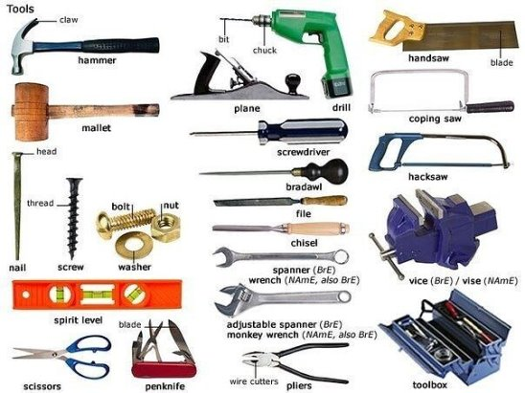

3. Составьте кроссворд по теме «Tools». Оформить правильно, 4 слова по горизонтали, 4 слова по вертикали.

4. Отправить задание на электронную почту. Иметь задание в наличии в рабочей тетради.

Обратная связь: 9061900457 Telegram (если есть вопросы)
E-mail: grossbach@mail.ru отправлять задание!
См далее
P.S. если вы забыли, как читается слово, используйте Google-переводчик в своем мобильном, он проговаривает нужное слово.

Study the Vocabulary. Записать слова в тетрадь, перевести на русский язык, повторить устно (проговорить).

tool | инструмент
toolbox | набор инструментов (ящик с инструментами)
power tool | электроинструмент
hammer | молоток
claw hammer | молоток с гвоздодером
handsaw | ножовка
saw | пила
crosscut saw | поперечная пила
sandpaper | наждачная бумага
plane | рубанок
drill | дрель
cordless drill (screwdriver) | шуруповерт
bits | биты (для шуруповерта)
vise | тиски
flathead screwdriver | плоская отвертка
Phillips screwdriver | крестообразная отвертка
awl | шило
file | напильник
chisel | зубило (долото)
wrench | гаечный ключ
crescent wrench | разводной ключ

